土曜日の夕べをカワタさんとともに

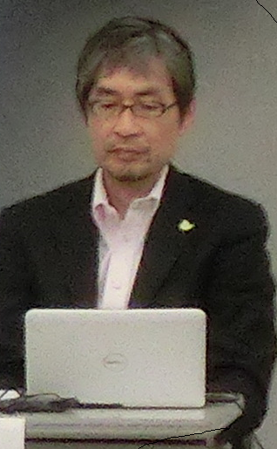
（日本平和委員会常任理事）

〒５４３－０００１
大阪市天王寺区上本町６－２－３７
（電話０６－６７６７－００１２）

※申込みは下記の大阪平和委員会までお願いします

主催 大阪平和委員会
連絡先 大阪市中央区谷町７－３－４－２１０
06-6765-2840 FAX 06-6765-2837 E-mail osk-heiwa@able.ocn.ne.jp

